K4 DU
- v třídním mailu najdete pokračování prezentace o umění v ČSR ve 2. pol. 20. stol., se kterou jsme pracovali během online hodiny
- v další online hodině probereme poslední vybrané směry 20.-21. stol.
- mezitím se můžete podívat na dokumenty k tématu:
https://www.youtube.com/watch?v=lreJDKd3tLA – Banksy – dokument o záhadném street art a graffiti umělci s přezdívkou Banksy nominovaný na Oscara
https://www.youtube.com/watch?v=-vH87gP3A0s – street art a graffiti
https://www.youtube.com/watch?v=8nqgq7LsXks – český dokument z cyklu KMENY o graffiti (pozor, video obsahuje mnoho a mnoho vulgarismů)
Úkol do 28. 4.: pro ty, kteří se nezúčastní online hodiny: vyberte si dva z následujících směrů a vytvořte prezentaci s definicí a ukázkami (4-8 slidů)
- postmodernismus, hyperrealismus, fotorealismus, neoexpresionismus, umění instalace, street art
- dop. zdroje: www. artmuseum.cz, Google Art and Culture, Smart History na youtube, artlist.cz

K4 ČJ
– během online hodiny se společně podíváme na rozbor textu k maturitě, kdo se nezúčastní, vypracuje sám podle tabulky a pošle do 28. 4.:
1. určete funkční styl
2. pokuste se odhadnout slohový útvar
3. vyhledejte v textu typické jazykové (případně grafické) prostředky pro daný styl (útvar)

8)
Narozeniny slaví všichni. Mladí, starší, známí i neznámí lidé. Pokud vás zajímá, které opravdu slavné tváře budou mít v letošním roce významné kulaté narozeniny, čtěte dál.
Kteří slavní se v roce 2019 zařadí mezi sedmdesátníky?
Prolistujte naši grafiku a dozvíte se víc.
(podle https://zena.aktualne.cz, upraveno)

9)
Vážení a milí spoluobčané, přeji vám krásný dobrý den,
setkáváme se opět po roce, abychom společně zhodnotili, co se nám za ten rok podařilo a případně, co se za ten rok nepodařilo. A jsem rád, že vám mohu říci, že těch radostných zpráv je daleko více a chtěl bych poděkovat všem, kdo se za naše úspěchy zasloužili.
(podle https://interaktivni.rozhlas.cz, upraveno)

10)
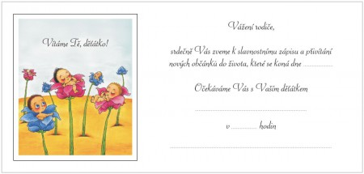
https://www.nakladatelstvilangerova.cz/products/poz/

11)
"Od začátku naší spolupráce v sezoně 2018 udělal tým pokrok po technické, komerční a sportovní stránce," konstatoval Vasseur. Sauber obsadil v minulé sezoně s 48 body osmé místo mezi deseti týmy v Poháru konstruktérů. V předchozích dvou letech přitom tým získal dohromady jen sedm bodů.
(podle www.sport.aktualne.cz, upraveno)

12)
Upozornění: Pokud máte zájem podat žádost o dotaci, musíte se zaregistrovat, a to i v případě, že jste se již registrovali dříve než 15. října 2018. Žádosti podané do 15. října 2018 naleznete na adrese https://nzu-zadosti2015.sfzp.cz.

13)
Divadelnice Josie Rourke si do filmového projektu vypůjčila spoustu herců z britských divadelních prken a sledovat tyto neokoukané tváře je docela příjemné. Až na pár postav, jejichž obsazení je pro role anglického dvora značně nevhodné (černoch, Asiatka), avšak Rourke uvedla, že navzdory historickým reáliím nechce točit film pouze s bílými herci. Inu, budiž.
(podle www.film.moviezone.cz, upraveno)

14)
https://www.ticketportal.cz/event/Ed_Sheeran

15)
Ve své práci jsem popsala několik teorií a konceptů řízení
užívaných v praxi a ilustrovala je praktickými příklady. Ne vždy se
teorie plně shoduje s praxí, spíše existují styčné body. Jak firma, o
které píšu, tak její způsob řízení jsou velmi specifické, takže tvoří
zajímavý příklad, ale ne příliš zobecnitelný. Byla bych ráda, kdyby
tato práce mohla sloužit také jako ucelený materiál pro lidi v této
firmě.
V teoretické části se zabývám nejprve teorií řízení obecně,
následně pak zkoumám více do hloubky některé konkrétní teorie a
koncepty: manažerské teorie, teorie motivace, kritické a klíčové
faktory úspěchu, řízení podle cílů, znalostní management. Empirická
část se zabývá praktickým využitím těchto teorií ve firmě, která mi
slouží jako příklad.
(převzato z https://is.cuni.cz/webapps/zzp/download/120010143/?lang=cs, upraveno)

16)
Největší město Severní Karolíny se Utkání hvězd zhostí podruhé v historii, poprvé však pod vedením Michaela Jordana.
„Nečekal jsem, že bych někdy mohl vlastnit a vést klub v NBA. Jako dítě vyrůstající v Severní Karolíně jsem se zajímal jen o hraní basketbalu. Po konci kariéry se věci najednou vyvinuly takto,“ začal Jordan úterní tiskovou konferenci, jejímž hlavním tématem byl nadcházející All-Star víkend.
(podle www.idnes.cz, upraveno)

17)
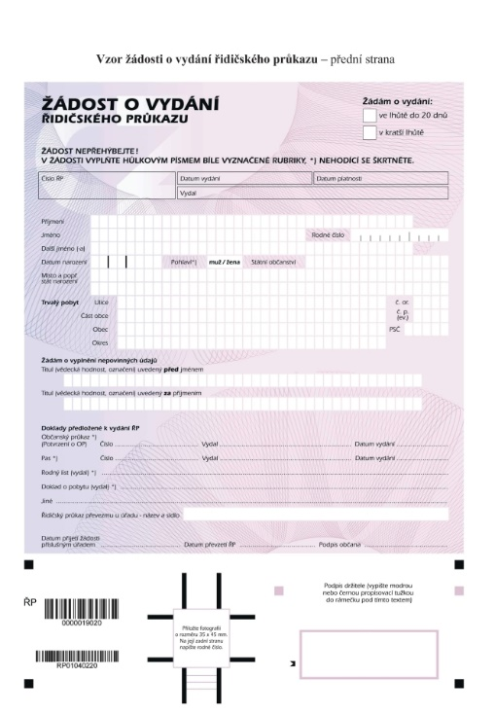
www.vsechny-autoskoly.cz

18)
Prodám štěně zlatého retrívra bez PP. Cena dohodou, při rychlém jednání sleva. Tel.: 608 376 709

19)

CO VŠECHNO BUDEME POTŘEBOVAT NA VÝROBU:
- 3 – 4 taburety Ludwig
- vrtačku
- přímočarou, nebo ještě lépe kotoučovou pilu
- šrouby
- brusný papír
- barvu ve spreji
- případně závěsné háčky
(podle blog.moebelix.cz, upraveno)

20)
Svatební salon „Bride2B“ – nový svatební salon pro dokonalou svatbu v Praze. Přijďte si splnit svůj sen!

21)
O práci ve Vaší firmě mám velký zájem, neboť již pět let pracuji jako zahradní architektka na volné noze a ráda bych se stala součástí větší firmy s možností spolupracovat s dalšími kolegy na větších projektech.

22)

Pojem gestika
vložil uživatel prof.PhDr.Rudolf Kohoutek,CSc. a ověřil editor
Význam:

výrazové pohyby rukou, které doplňují nebo do jisté míry i nahrazují slovní, řečový, mluvní projev
(podle slovnik-cizich-slov.abc.cz, upraveno)

23)
18.12. Český Krumlov, aut.nádr. 8:55 9:00
8 Koupit jízdenku
Autobus 000412 3
České Budějovice, aut.nádr. 9:25 9:30 11
Celkový čas 25 min, vzdálenost 25 km

K4 SL – pokračujeme poslední maturitní otázkou – Literatura pro děti a mládež ve SL – během online hodin, kdy se neúčastní, dostuduje sám (základní pojmy: intencionální a neintencionální LPDM, vývoj LPDM: antika, středověk, proměna vnímání dítěte v baroku (J.A. Komenský), didaktická LPDM versus estetická, beletristická a zábavná LPDM, žánr pohádky a jeho vývoj od renesance po žánr pro děti, sběratelé pohádek jako žánru ÚLS, autorské pohádky, další žánry LPDM od poč. 20. stol. do současnosti)
Úkol do 28. 4.:
– kdo se neúčastnil minulé online hodiny o LPDM a nebude se účastnit té poslední: zpracovat 1 autora ze světové LPDM do zač. 20. stol. a 1 z 20.-21. stol.
- kdo se účastnil minulé hodiny a nebude se účastnit poslední nebo se neúčastnil minulé a bude se účastnit té poslední (prostě 1 ze 2 hodin o LPDM) – zpracovat 1 autora
- kdo se účastnil minulé a zúčastní se poslední hodiny o LPDM, nemusí úkol zpracovávat

K4 Lits – nezapomeňte dodat zbylé referáty!
+ Úkol do 28. 4.: rozbor textu
STYLISTICKÝ A JAZYKOVÝ ROZBOR UMĚLECKÉHO TEXTU

Tabulka pro vás jako pomůcka: Co nás zajímá při rozboru textu (nejen u ústní maturitní zkoušky z českého jazyka):

1) funkce textu → funkční styl
2) slohový postup (příp. slohové postupy, jeden většinou převažuje, vždy souvisí s funkčním stylem)
3) slohový útvar (slohový útvar nám může pomoci k identifikaci funkčního stylu nebo naopak)
4) adresát (komu je text určen)
5) komunikační situace a komunikační strategie → záměr autora textu
6) charakteristické jazykové prostředky (lexikální, morfologické, syntaktické, stylistické, u mluvených projevů také neverbální a paralingvistické) → podle funkčního stylu a slohového útvaru lze předem očekávat jazykové prostředky typické pro daný typ textu
7) grafická stránka textu → co je vidět při prvním pohledu (rozvržení textu, dělení textu, grafické zdůraznění některých částí (velikostí písma, tučně, kurzívou, podtrženě), číslování, rámečky, obrázky, grafy, schémata...)
8) výstavba textu a funkce jednotlivých částí → celková kompozice textu (úvod, hlavní část, závěr; otázky a odpovědi u rozhovoru; rozvržení pracovního postupu do kroků; titulek, perex a domicil u článku apod.)

CO JE DOBRÉ MÍT NA PAMĚTI: Všechny předešlé body spolu souvisí a navzájem se ovlivňují a podmiňují, což nám může usnadnit porozumění textu i jeho analýzu.

TEXT:
Nikol se ráno probudila s mírným zbytkovým alkoholem v krvi a zkontrolovala, kolik má na Facebooku lajků. Večer na dotočné si udělala selfie s jedním zahraničním režisérem, se kterým teď točili reklamu pro Garnier, a život se jí proto zdál skvělý. Bydlela na Letné v prostorném a prosluněném bytě, měla zajímavou práci v mezinárodní produkční společnosti a za manžela bezvadného kluka, který jí dával dostatek volnosti i peněz.
Byl to možná ten zbytkový alkohol, co v ní vyvolal představu, že si zajde do kavárny a cestou obdaruje prvního bezdomovce padesátikorunou. Když se všichni nemůžou mít tak dobře jako já, musím to někde vrátit, uvědomila si Nikol a hned si připadala, že tak trochu zachraňuje svět.
Lajků bylo 23. Ne, 233! Cože? Super! Appka na kvalitu spánku jí ukázala, že spala jen na 37 procent a v noci udělala 12 653 steps. Co to je, nevěděla, ale trochu jí to zkazilo náladu. Graf spánku byl kostrbatý, asi jak se v noci převalovala, když se jí chtělo trochu zvracet. Dívala se do stropu, byl krásně bílý.
Její muž byl už dávno v práci. Kontroloval novou várku Letenského svrchně kvašeného ležáku typu India Pale, pro který vymyslel světácký název Single Hill Pale, nechal udělat cool fousatou etiketu a pěknou webovku, ale byl to spíše fail než pale. Na Facebooku to sice lidi lajkovali docela dost, ale když se toho někdo náhodou napil, tak vůbec. Debilní Česi! Stále slopú tie svoje sračky a na dobré pivo nemajú bunky. Ale ja ich naučím, myslel si Peter a ještě přichmelil. Tedy dříve než přichmelil, vykonal ještě něco mnohem důležitějšího než samotný proces kořenění piva: naaranžoval pytlíček japonského chmele tak, aby bylo vidět japonské logo, vzal do jedné ruky hrst pivního koření a do druhé svůj iPhone, udělal selfie, fotku projel retrofiltrem a poslal na Instagram s popiskem: Moje první chmelie. Samozřejmě se smajlíkem. Zhruba za minutu měl první lajk.
Byl to jeho kamarád Jirka Hemza, dříve ne moc úspěšný herec, dnes street umělec, performer, kavárník a facebookový mudrc. Zanedlouho se na stránce objevil i jeho komentář, který z jemně vyjádřeného obdivu pomalu přecházel do nářku nad českým národem:
Tak tahle práce by mi voněla jako žádná jiná… Kamarád chmelie svůj skvostný letenský ležák a já si říkám, kde jsou všichni ti šikovní Češi, ta sůl naší země? Kam zmizeli? Odešli spolu se sudetskými Němci?
Komentář měl okamžitě lajků víc než dost a za ním se začaly kaskádovitě objevovat další žalmy kosmopolitních followerů, kteří se styděli za to, že jsou Češi. Popravdě řečeno — Peter vůbec pracovat nemusel. Jeho otec byl jedním ze slovenských miliardářů zbohatnuvších na přesunech státního majetku (který poctivě spravovali) do soukromých rukou (které byly jejich) přes nedohledatelnou společnost na Kypru. Peter vystudoval prestižní zahraniční školu, ale protože se nikde jinde neuplatnil a přátele si na škole nenašel, zakotvil nakonec v Praze, kde se snažil vymanit z vlivu tatínkových peněz. Pokusil se tedy udělat něco, čemu se dříve říkalo rozjet firmu, dnes tedy po slovensky — start-up. Potíž byla v tom, že tomu můžete říkat, jak chcete, ale pokud umíte hovno, rozjedete tak maximálně výrobu hajzlpapírů.

(Ondřej Hübl: Hod mrtvou labutí. Druhé město, 2018)

Otázky a úkoly k textu:
1) Charakterizujte celkovou jazykovou stránku textu
2) Vyhledejte cizí a přejatá slova – jakým způsobem většina z nich pronikla do češtiny?
3) Jak se liší slova lajk, lajkovat, Appka, smajlík od ostatních přejatých slov?
4) Vyhledejte propria a rozdělte je do skupin podle pojmenovávané skutečnosti
5) Vyhledejte příklady profesní mluvy
6) Jaký typ promluv postav je v textu užit? Jakou má v textu funkci?

- řešení projdeme společně během online konzultací, které budou probíhat po 30. 4. v rámci vaší přípravy na maturitu
- tyto konzultace budou dobrovolné, ale doporučené, protože budeme procvičovat vše, co vás u maturity může čekat
- na webu státní maturity si můžete sami projít vzorové didaktické testy z ČJL (didakťák asi zvládnete, ale jde také o to, na kolik procent – od toho se odvíjí výsledná známka)

